Спортивное развлечение в средней группе.
«Летом весело играем и здоровье сохраняем.

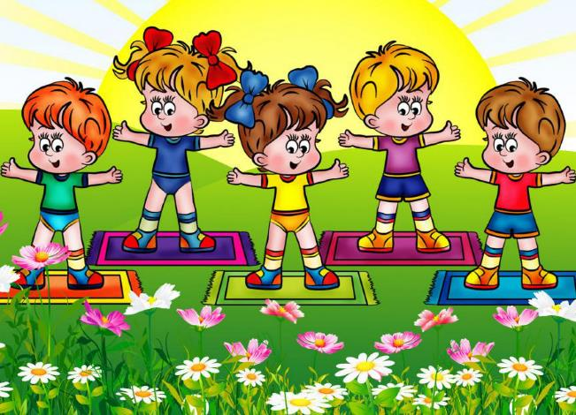

Цели:
- формировать интерес детей к летним развлечениям, песням и играм,
-формировать представление о влиянии физических упражнений на укрепление здоровья,
-расширять представления детей о летних явлениях, красоте летней природы.
-создать у детей радостное летнее настроение.
Ведущий:
Все собрались? Все здоровы?
Бегать и играть готовы?
Ну, тогда подтянись,
Не зевай и не ленись!
Лету красному, небу ясному.
Солнышку, что всех ребят
Превращает в шоколад
Крикнем громко, детвора,
Наш физкульт-привет! Ура!
Собрались мы с вами на спортивной площадке, чтобы веселыми играми и эстафетами встретить лето. Пусть летнее солнышко увидит вас веселыми, закаленными, ловкими. Итак, мы начинаем наш спортивный праздник и всем присутствующим предлагаем принять в нем участие.
Проводится разминка «Рукавичка».

На зарядку по порядку
Становитесь все опять.
Потерял дед рукавичку,
Мы пойдём её искать.
Друг за другом мы пойдём,
Рукавичку мы найдём. (ходьба)
Побежали наши ножки,
Каждый по своей дорожке,
Вы внимательно смотрите,
Рукавичку все ищите. (бег в рассыпную)
Дети друг за другом встали
И красиво зашагали. (ходьба по кругу)
Снова побежали ножки
Каждый по своей дорожке.
Рукавичку мы найдём,
Её деду принесём. (бег в рассыпную)
А теперь в кружок все встали,
По тропинке зашагали. (ходьба)
Вот полянка, вот и лес,
Вот и ёлка до небес,
А под ёлкой рукавичка,
Рукавичка – невеличка. (ходьба на носках)
Удивились тут ребятки:
«Кто играет с нами в прятки?
Кто залез в рукавичку,
В рукавичку-невеличку?» (поднять плечи, развести руки в стороны, удивиться)
Появилась слева мышка-норушка (руки на пояс, поворот влево)
Справа показалась лягушка-квакушка (поворот вправо)
Слева вывалился мишка-топтыжка (поворот влево)
Справа выглянул серый волчишка (поворот вправо)
Дети дружно приседайте,
Рукавичку поднимайте.
Раз-два, раз-два –
Неподъёмная она.
Сели – встали, сели – встали,
Рукавичку не подняли. (приседание, руками коснуться пола)
Звери дружно прыгать стали
И все вместе закричали:
«Прыг-скок, прыг-скок!
Прыгай с нами, дружок» (прыжки)
Мы погрели наши ножки,
Зашагали по дорожке. (ходьба)
Раз-два, раз-два! Вот и кончилась игра! Повторяем с детьми правила игр-эстафет:
- Играем честно и сообща.
- Играем не ради корысти, а ради удовольствия.
- Если выиграл – радуйся, если проиграл – не расстраивайся.
Спорт, ребята, очень нужен,
Мы со спортом очень дружим.
Спорт – помощник!
Спорт – здоровье!
Спорт – игра!
Физкульт – ура
Проводится эстафета «1 «Прокати мяч». 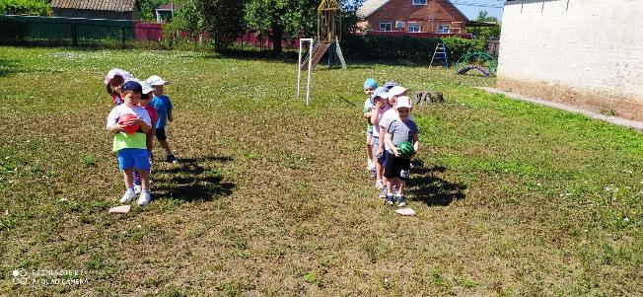
Мяч катить двумя руками до стойки, затем взять его в руки и бегом назад к своей команде. У линии старта передают эстафету следующему». 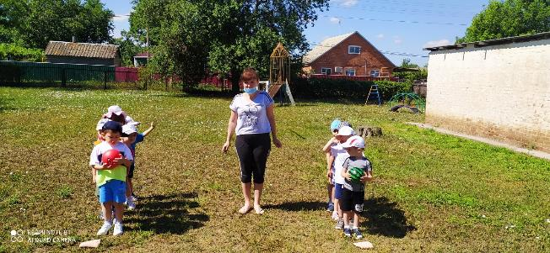
Ведущий: Проводится эстафета «Прыжки на двух ногах с мячом, зажатым ногами».
Каждый ребенок в команде зажимает мяч между колен и прыгает до финишной прямой, стараясь не уронить мяч. Обратно возвращается бегом.
У линии старта передает эстафету следующему касанием руки. 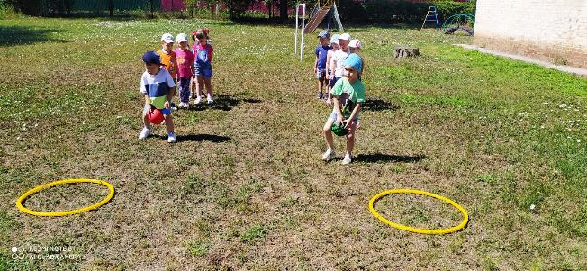
.
Ведущий Проводится эстафета: «Попади в цель». 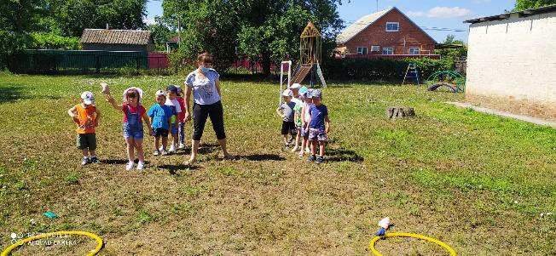
У каждого ребенка в руке мешочек с песком. Участникам необходимо попасть мешочком в цель (бросить его в обруч). Оценивается общее число попаданий в каждой команде.
.
Проводится эстафета « «Передача мяча».
Дети выстраиваются цепочкой в каждой команде и по сигналу начинают передавать друг другу мяч вперед. Капитан, которому первому передадут мяч, поднимает его вверх.». 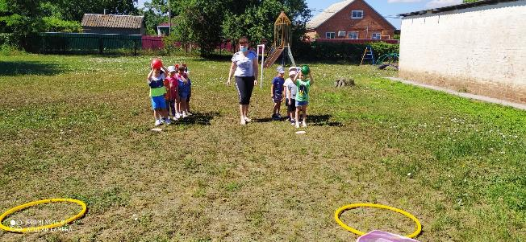
Проводится эстафета «Бег в обруче по парам 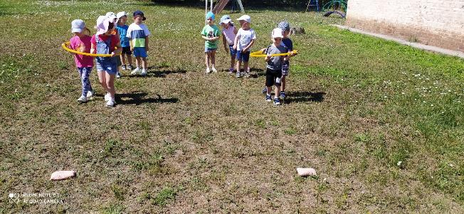 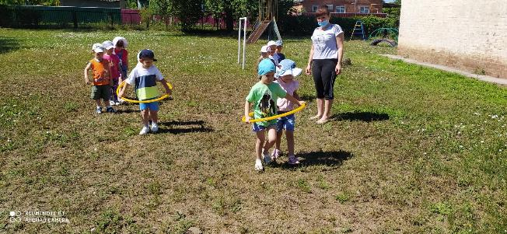
ведущий: Да, вижу, что вы ловкие, быстрые, внимательные, давайте проверим дружные ли вы.
«Потанцуем»
Ведущий: Каких спортсменов ловких
Увидел я сейчас!
Что значит тренировка,
Ну, просто высший класс!
Да, ребята, тренировку
Провели вы очень ловко,
Получайте-ка награду,
Я за вас сегодня рада.
На этом заканчивается наш спортивный праздник, вы сегодня были веселыми, ловкими, быстрыми, внимательными. Молодцы, ребята!
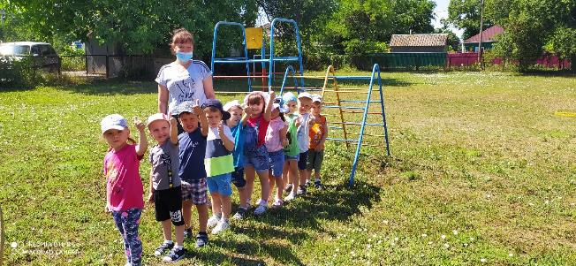

Подготовила селяева екатерина юрьевна

Великая ценность каждого человека – здоровье. Вырастить ребенка сильным, крепким, здоровым – это желание родителей и одна из ведущих задач, стоящих перед образовательным учреждением. Лучшая пропаганда здорового образа жизни – это занятия физкультурой и спортом. Отметим, что в нашей стране и области этому уделяется много внимания. Если умственный труд чередовать с физическим, то значительных успехов можно достичь и в учебе, и в спорте. Физкультура, представляющая главный источник силы и здоровья, развивает смелость, решительность, прививает чувство коллективизма, дисциплины, а главное - волю к достижению цели.
Пожалуй, ничто так не сближает педагогов и детей, как совместные праздники и развлечения. Именно поэтому в нашем саду традицией проведение совместных с педагогами, со сверстниками спортивных праздников.

